Arbeitsmaterial **Vom Wasser an Land: Wie wurde von Kiemen- auf Lungenatmung umgestellt?**

Die ersten fischarteigen Wirbeltiere waren Kiemenatmer; die später auftretenden Landwirbeltiere wurden Lungenatmer. Der Übergang von der Kiemen- zur Lungenatmung im Verlauf des Land­gangs war eines der großen Rätsel der Evolutionsbiologie. An Fossilien lassen sich die Atmungsor­gane nicht untersuchen, da nur Skelettbestandteile fossilisieren. Erst als man Lungenfische ent­deckte konnte man an den Übergang verstehen. Lungenfische sind rezente fischartige Tiere, die im Wasser mit Kiemen und an Land mit Lungen atmen können. Als man ihr Herz-Kreislaufsystem un­tersuchte und mit dem von Knochenfischen und Landwirbeltieren verglich, konnte man verstehen, wie der Übergang in der Evolution ausgesehen hat. Die Lungenfische waren also ein Glücksfall für die Evolutionsbiologie: Da sie die Lebensweise im Grenzgebiet Wasser-Land bis heute bewahrt haben, findet man bei ihnen auch heute noch die Besonderheiten im Atmungs- und Kreislaufsystem aus der Übergangsphase Wasser- Land.

1. Erkläre mithilfe von Material 1 auf welche Weise der Gasaustausch im Blutkreislauf eines Knochenfisches, eines an der Luft bzw. eines im Wasser atmenden Lungenfisches und eines Landwirbeltieres erfolgt, so dass alle Körpergewebe ausreichend mit Sauerstoff versorgt sind.

2. Ergänze die fehlenden Merkmalszustände in Material 2 und benenne die Veränderun­gen, die sich im Laufe der Wirbeltierevolution vollzogen haben (Ereignisse 1a, b, c, 2), an den entsprechenden Stellen im Stammbaum.

**Material 1**: Herzregion mit Blutkreislauf bei Fischen, Landwirbeltieren und Lungenfischen [rot= sauerstoffreiches Blut, blau= sauerstoffarmes Blut; grau= kein (kaum) Blutfluss]. Pfeile geben die Fließrichtung des Blutes an. Darstellung stark vereinfacht

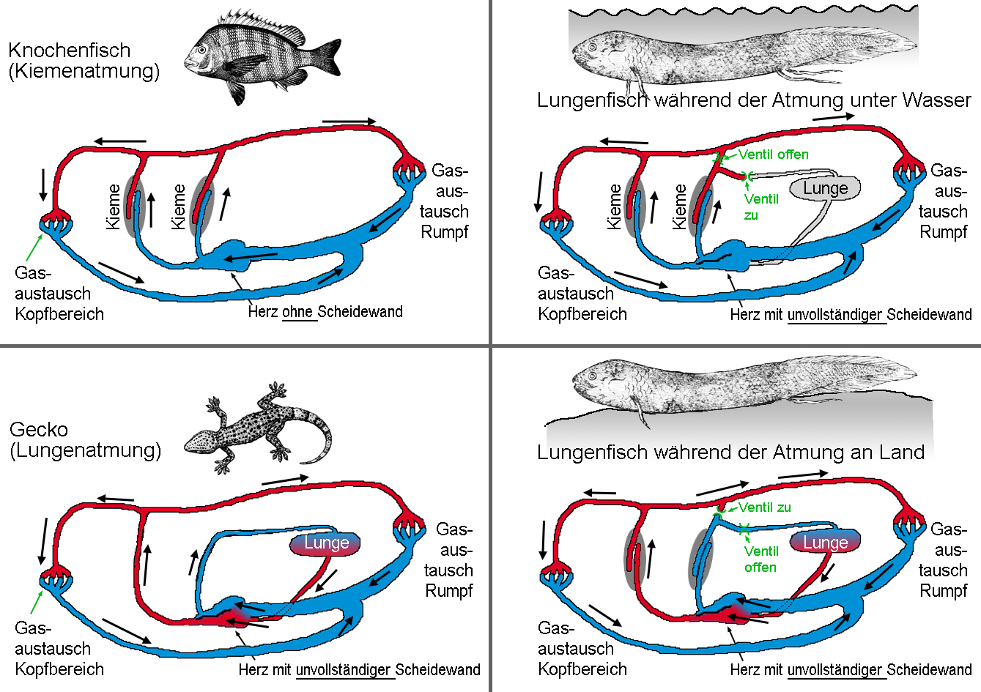

**Material 2**: Atmungsorgane bei verschiedenen Wirbeltiergruppen und ihre Entstehung im Verlauf der Stammesgeschichte

Merkmal Knochenfische Lungenfische Landwirbeltiere

Kiemen vorhanden ……………… fehlend

Lunge …………… ……………… ………………

Lungenschleife

mit Ventilen …………… ……………… ………………

Herzscheidewand …………… ……………… ………………

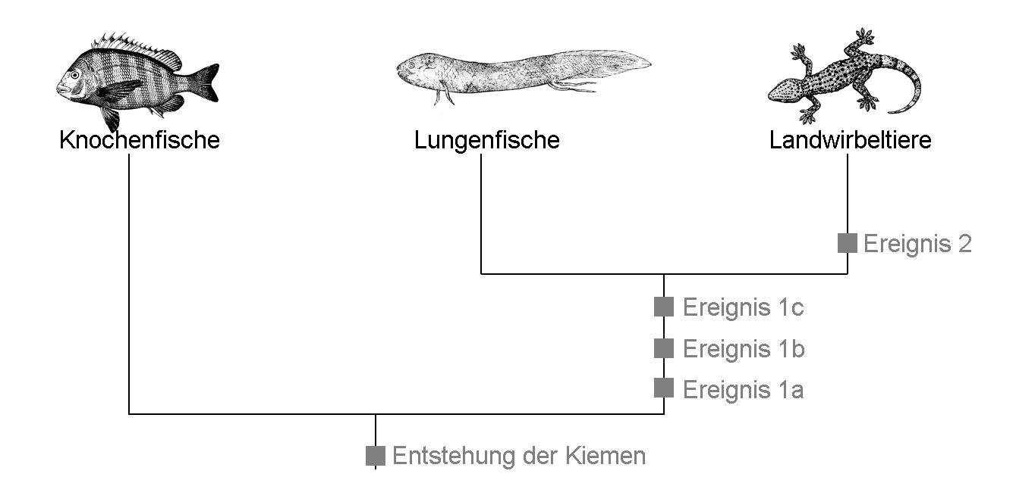

Die Umstellung von der Kiemenatmung auf die Lungenatmung beim Landgang der Wirbeltiere lässt sich durch den Vergleich der rezenten Lungenfische mit Knochenfischen und Landwirbeltieren durch die vier folgenden Ereignisse beschreiben:

Ereignis 1a:

Ereignis 1b:

Ereignis 1c:

Ereignis 2: